**ВСЕРОССИЙСКАЯ ОЛИМПИАДА ШКОЛЬНИКОВ ПО ТЕХНОЛОГИИ**

**(ШКОЛЬНЫЙ ЭТАП / ТЕОРЕТИЧЕСКИЙ ТУР)**

***профиль «ТЕХНИКА, ТЕХНОЛОГИИ И ТЕХНИЧЕСКОЕ ТВОРЧЕСТВО»***

**возрастная группа (7 КЛАСС)**

**2023- 2024 учебный год**

Ф.И.О. участника______________________________________________ класс_______

Уважаемый участник!

Теоретический тур состоит из **20** заданий, в которых предложены теоретические вопросы и творческое задание. Каждый правильный ответ в заданиях с **1** по **19** оценивается в **1 балл**.

**Задание №20 - оценивается до 6 баллов.**  Всего за теоретический тур максимальное количество баллов, которое может набрать участник, составляет **25** баллов.

Время на выполнение заданий – 90 минут.

***Общая часть***

1. ***(1 балл) Какие подвиды дизайна изображены на картинках. Напишите ответ.***

***А)____________________ Б)______________________ В)________________________***



***2. (1 балл) Перед выбором оптимальной идеи реализации проекта необходимо:***

*а) составить план пояснительной записки;*

*б) обосновать выбор оборудования для выполнения проекта;*

*в) выбрать материалы для изготовления проектного изделия;*

*г) собрать информацию о возможных путях реализации проекта.*

***Ответ:_________________________________________________________________________***

***3. (1 балл) Вставьте пропущенные слова в предложение, выбрав их из представленного ниже списка.***

*_________________________________ -это жилой дом, организованный для _________________________________ людей при помощи различных высокотехнологичных устройств.*

***Варианты:*** *жилой комплекс, умный дом, объединение, удобство проживания*

1. ***(1 балл) Микроволновка за месяц (30 дней) работы потребило электроэнергии на 7,5 кВт/ч. Определите сколько электроэнергии было потреблено в день.***

***Ответ ___________________________________________________________________***

***5. (1 балл) Установите соответствие между профессией и сферами производства***

|  |  |
| --- | --- |
| *1. Маляр* | *А) Легкая промышленность* |
| *2. Кондитер* | *Б) Строительство* |
| *3. Вышивальщица* | *В) Энергетика* |
| *4. Электромонтер* | *Г) Пищевая промышленность* |
| *5. Агроном* | *Д) Сельское хозяйство* |

***Ответ: 1 - ______ , 2 - _____ , 3 - _____ , 4 - ______ , 5 -______ .***

***Специальная часть***

***6. (1 балл)* Верны ли следующие утверждения?**

|  |  |  |
| --- | --- | --- |
| ***Утверждение по отклонениям и допускам на размеры детали*** | ***Да*** | ***Нет*** |
| 1. Размер 25+0,5+0,3 заданный на чертеже, означает, что пригодными будут считаться все несколько изготовленных рабочим деталей с размерами 25 мм, 25,1 мм, 25,2 мм, 25,3 мм, 25,4 мм, 25,5 мм |  |  |
| 1. Соединение вала с отверстием называется посадкой с зазором, если диаметр вала 45-0,1-0,2 мм, а диаметр отверстия 45+0,3+0,1 мм |  |  |
| 1. Размер, общий как для диаметра вала, так и для диаметра отверстия, называют номинальным. |  |  |

***7. (1 балл)*** В столярном шиповом соединении при толщине бруска 50 мм ширина проушины должна быть равна:

А) 15 мм;

Б) 20 мм;

В) 25 мм;

Г) 30 мм.

***8. (1 балл)*** К технологической документации относятся:

А) технологические карты

Б) операционные карты

В) операционные чертежи

Г) маршрутные карты

Д) ведомости заказа и норм расхода материалов, полуфабрикатов, инструментов, принадлежностей

Е) инструкции и документы, используемые в основном производстве

***9. (1 балл)*** Расшифруйте значение предложенных ниже аббревиатур

|  |  |
| --- | --- |
| ГСС |  |
| ЕСТД |  |
| ССБТ |  |
| СГИП |  |

***10. (1 балл)*** В технологии существует такое понятие, как «установ». Поясните его значение (вместо определения можно привести пример, раскрывающий смысл понятия).

***Ответ:***

_______________________________________________________________________

_______________________________________________________________________

_______________________________________________________________________

***11. (1 балл)*** Как называется узкая стамеска, применяемая для подрезания торцов и проточки канавок? Впишите буквы в пустые клетки.

|  |  |  |  |  |  |  |
| --- | --- | --- | --- | --- | --- | --- |
|  |  |  |  |  |  |  |

***12. (1 балл)*** Вставьте в пустые ячейки таблицы «Классификация сталей» следующие марки сталей:

Сталь Ст3, Сталь У8, Сталь 40Х, Сталь 45, Сталь ХВГ.

|  |  |  |
| --- | --- | --- |
| **По химическому составу** | **По применению** | |
| **Конструкционные** | **Инструментальные** |
| Углеродистая |  |  |
| Легированная |  |  |

***13. (1 балл)*** Задание по теме «Нарезание резьбы». Подпишите названия основных элементов метчика, изображенного ниже

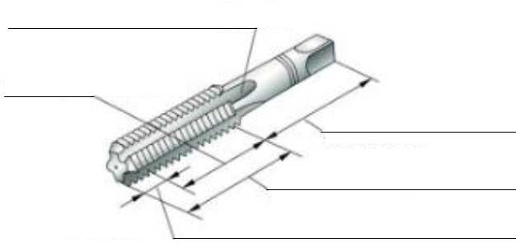

***14. (1 балл)***

Как называется комплект графических и текстовых документов, в которых изложены сведения о конструкции изделия?

А) чертежная документация Б) текстовая документация

В) конструкторская документация Г) спецификация

***15. (1 балл)***

Напильник, применяемый для заточки зубьев поперечных пил с косой боковой заточкой под углом β1:

А) трёхгранный (личный) напильник Б) надфиль

В) мелкозернистый брусок (оселок) Г) точило

***16. (1 балл)***

|  |  |
| --- | --- |
| Какой инструмент показан на рисунке?  http://pics.mobilluck.com.ua/photo/metalwork_tools/mastertool/Master_Tool_Razvodka_dly_pil__06-0004__422347_1032621.jpg | А) рашпиль Б) разводка  В) упор Г) полотно пилы |

|  |  |
| --- | --- |
| ***17. (1 балл)*** Как называется шиповое соединение, показанное на рисунке?  **https://img-fotki.yandex.ru/get/29984/139845825.0/0_19b249_f9481cdf_orig.jpg** | А) одинарное соединение Б)«ласточкин хвост»  В) «гребёнка»  Г) тавровое соединение |

***18. (1 балл)*** Установите правильную последовательность операций, составляющих технологию точения декоративных изделий с внутренней полостью (например, ваза, чаша и т.д.):

А) установка заготовки на станок

Б) обработка внутренней полости рейером

В) зачистка донышка

Г) обработка полости крючком

Д) подрезание основания

Е) черновое точение

***Ответ:*** ___, ___, ___, ___, ___, ___.

**19.** Как называется вид художественной обработки древесины, применяемый при изготовлении мебели, посуды, игрушек?

Пример этого вида художественной обработки представлен на фотографии:

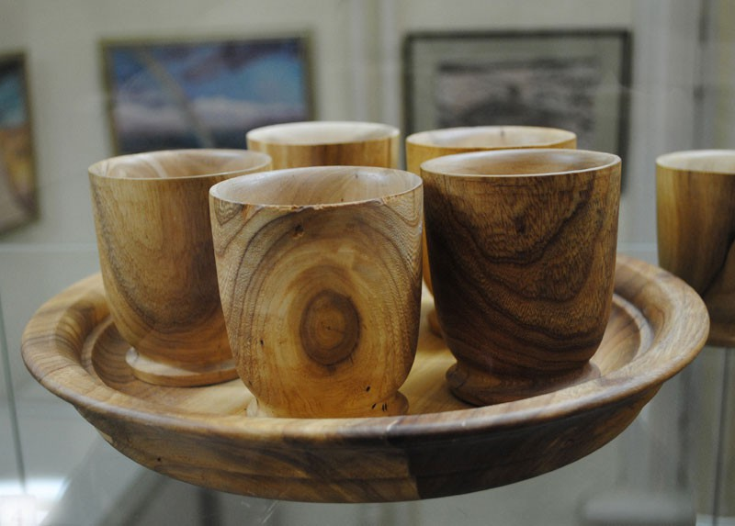

**Ответ: ______________________________________________________________________________**

***20. (6 баллов) Творческое задание***

Опишите процесс изготовления **ограничителя для книг** в следующей последовательности:

1. разработайте конструкцию изделия;
2. выберите материал;
3. нарисуйте эскиз с выбранными вами формой и размерами;
4. опишите в технологической карте этапы изготовления изделия и необходимые во время работы оборудование, инструменты, приспособления;
5. предложите варианты декоративной отделки готового изделия.

Доп. лист для выполнения творческого задания